- npm install recharts
- Schema
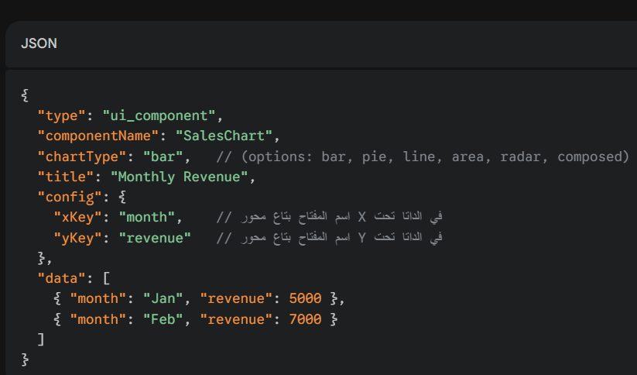
- For integration
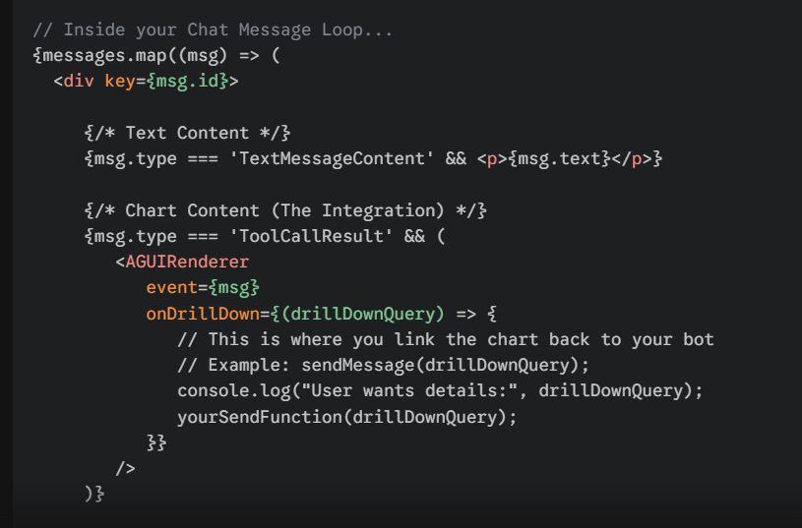

Chart Interaction & Drill-Down Logic
نحن نعتمد هنا على AI-Driven Navigation (Server-Side Decision)، بمعنى أن الـ Frontend لا يحتوي على Hardcoded Logic للتحويل بين الشارتات، بل هو مجرد "عارض ذكي" وممرر للأحداث.
الدورة الكاملة للبيانات (The Full Execution Cycle):
1. المرحلة الأولى (Initial Rendering):
- User: ("Show General Report").
- Backend (AI): يحلل الطلب ويقرر استدعاء أداة الرسم، فيرسل Payload (JSON)
  - With-chartType: "pie" , data
- Frontend: يستقبل الـ ToolCallResult ويقوم بعمل Render لـ Pie Chart.
2. المرحلة الثانية (Interaction & Drill-Down):
- Trigger (User Action): عندما يضغط المستخدم على شريحة معينة (مثلاً CIB) في الـ Pie Chart.
- Event Handling: in ChartTest.js - onClick ، ويقوم بتكوين Natural Language Query (مثلاً: "Tell me details about CIB").
- Callback Integration: يتم تمرير هذا النص عبر AGUIRenderer using function onDrillDown.
3. المرحلة الثالثة (Round-Trip & Re-rendering):
- Sending: الشات بوت يقوم بإرسال هذا النص ("Tell me details about CIB") إلى الـ AI Backend كأنها رسالة مستخدم جديدة تماماً.
- AI Decision: الـ Model في الباك إند يستلم الرسالة، ويفهم من السياق أن المستخدم يطلب "تفاصيل".
- Dynamic Response: الـ AI هو من يقرر أن أنسب عرض للبيانات الآن هو Bar Chart، فيقوم بتوليد ToolCallResult جديد يحتوي على chartType: "bar" والبيانات التفصيلية.
- UI Update: الـ Frontend يستلم الـ JSON الجديد ويمسح الشارت القديم ويرسم الـ Bar Chart.

